全国大学英语四六级考试报名流程
请各考生务必完整观看此报名流程！

- 登录CET报名网站：cet-bm.neea.edu.cn
- 输入账号、密码及验证码，点击“登录”；
- 进入登录报名系统界面，点击“开始报名”；
- 阅读并勾选报名协议，点击“同意”；
- 进入资格审核界面，输入三项必填项；
- 进入确认学籍信息及资格信息界面，确认资格科目；
- 学籍信息与资格信息无误后勾选页面下方确认按钮；
- 进入笔试报名界面；
- 选择笔试科目；
- 进入报名信息界面；
（报名流程进度显示“笔试报考已完成”，可直接在下方点击“支付”，进行缴费后完成笔试报名。）
- 选择口试科目校区；
- 以网站显示校区为准，若剩余容量显示无，可选择其他校区；
- 查看报名信息，口试已完成报考；
- 在页面下方查看笔试及口试科目信息，无误后点击“支付”；
- 页面跳转至支付平台，选择支付方式。

- 登录CET报名网站：cet-bm.neea.edu.cn
建议浏览器：火狐浏览器、谷歌浏览器、IE9+、360浏览器（选择极速模式）
点击进入报名：


- 输入账号、密码及验证码，点击“登录”：
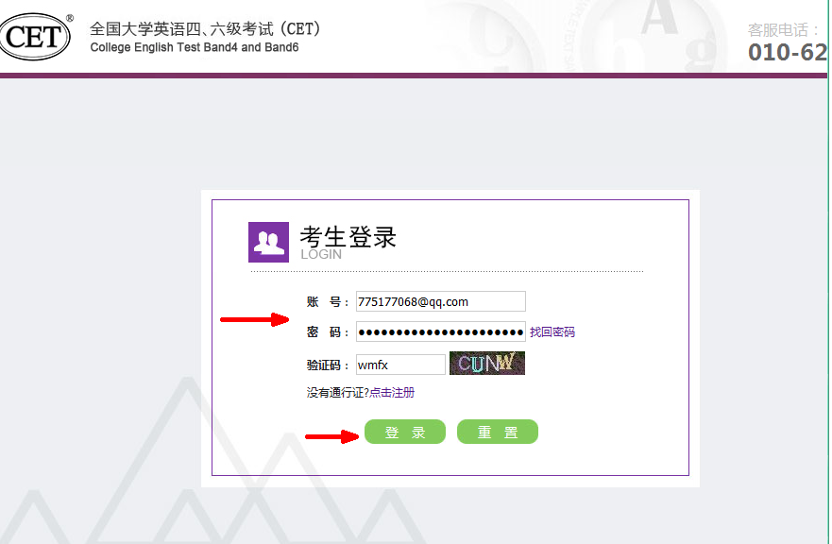
- 进入登录报名系统界面，点击“开始报名”：
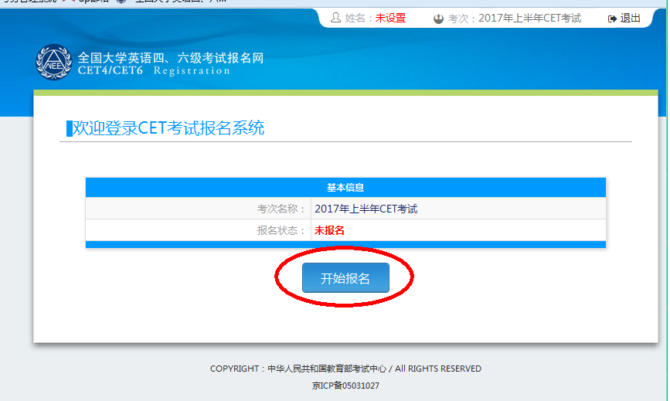
- 阅读并勾选报名协议，点击“同意”：
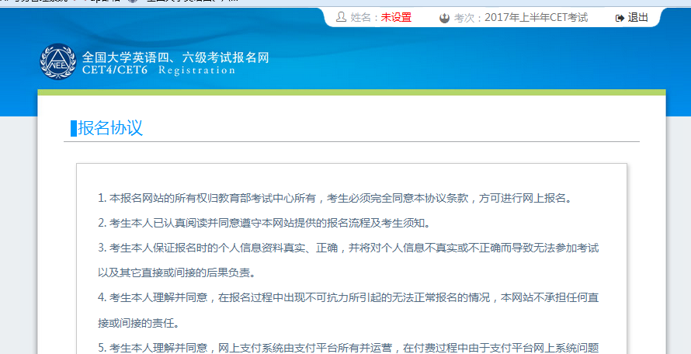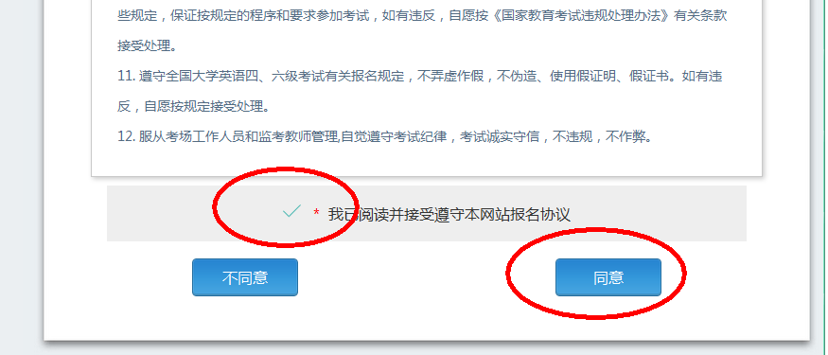
- 进入资格审核界面，输入三项必填项：证件类型（不支持军官证）、证件号码、姓名；
点击“查询”：
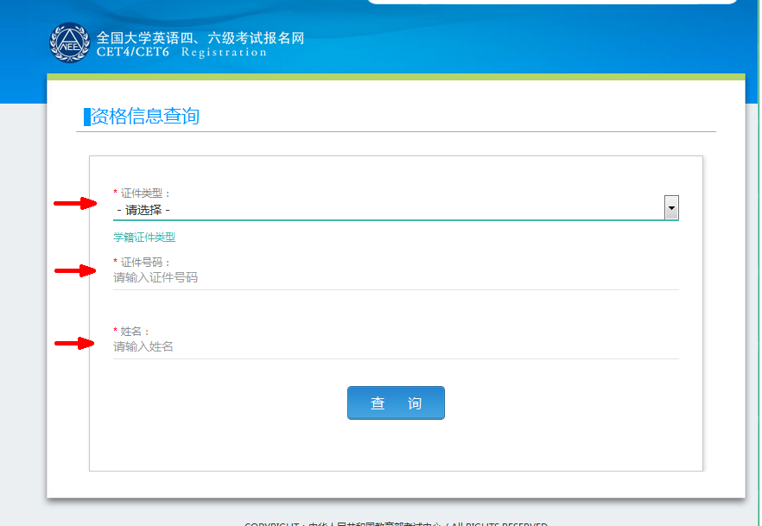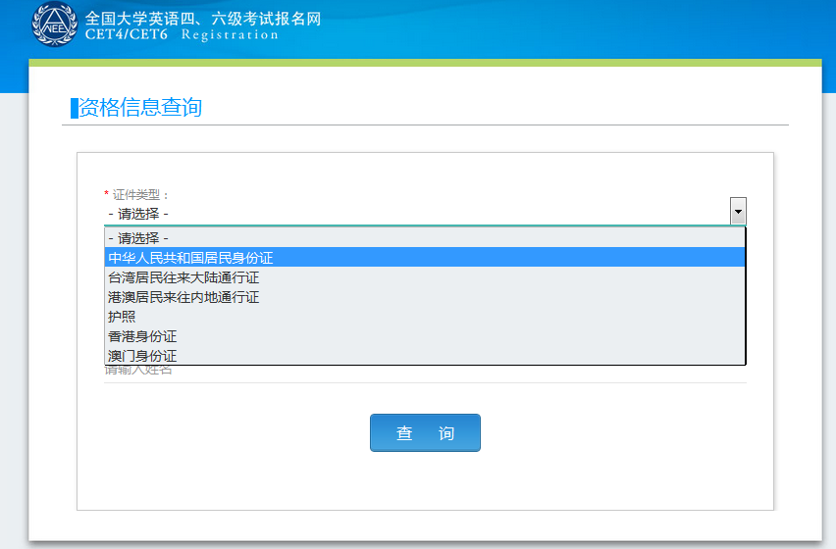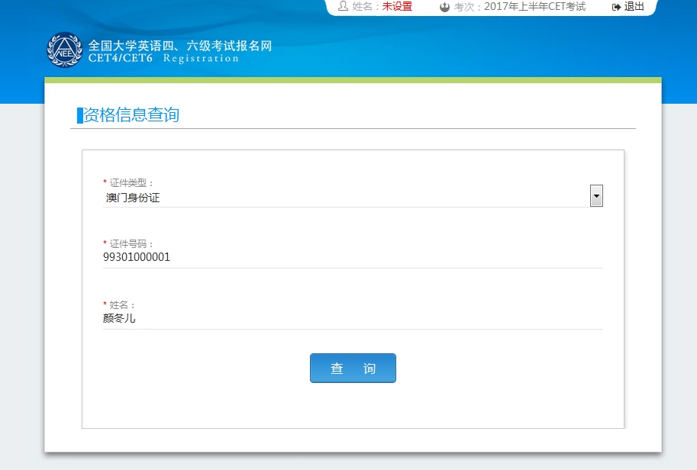
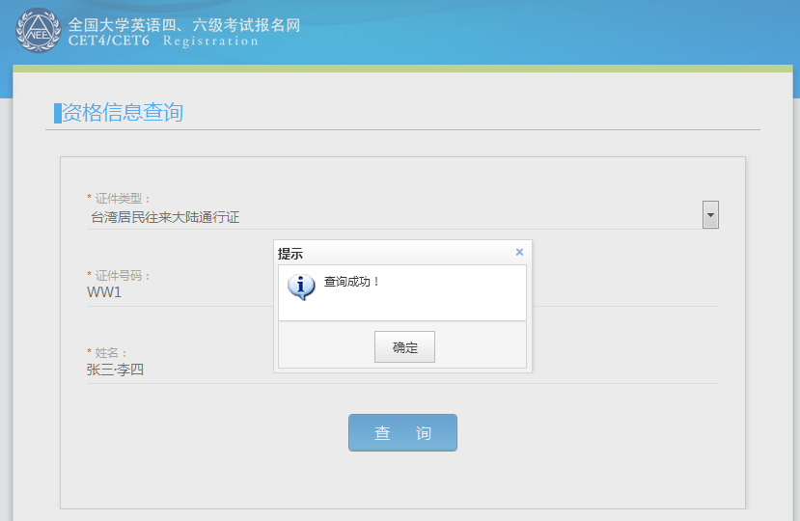
- 进入确认学籍信息及资格信息界面：
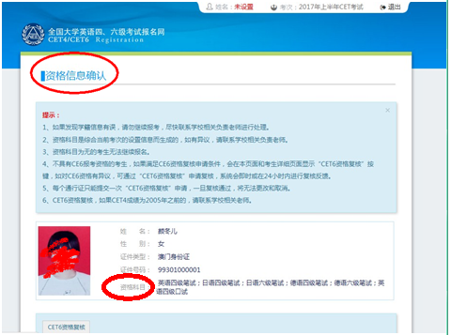
若考生有六级资质，资格科目却没有六级显示，可点击下方“CET6资格复核”：
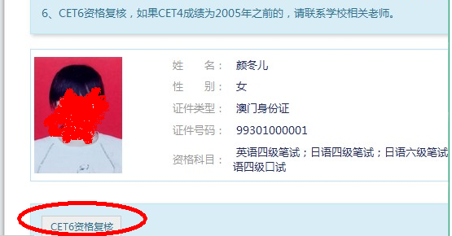
输入2005年（含）以后的四级笔试准考证号码，点击“保存并提交复核”：
（若成绩为2005年以前的或忘记笔试准考证号码均需要联系学校相关老师进行咨询。）
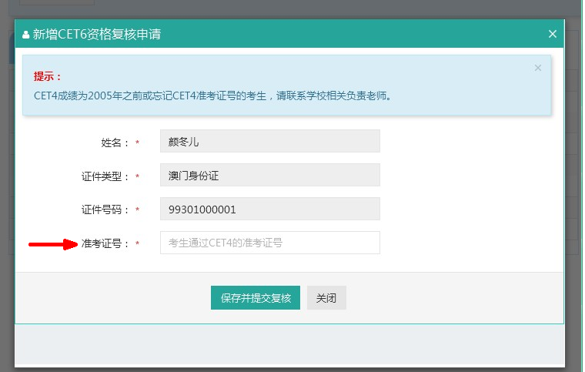
提示：除非复核失败，不可再次修改复核信息，点击“确定”：
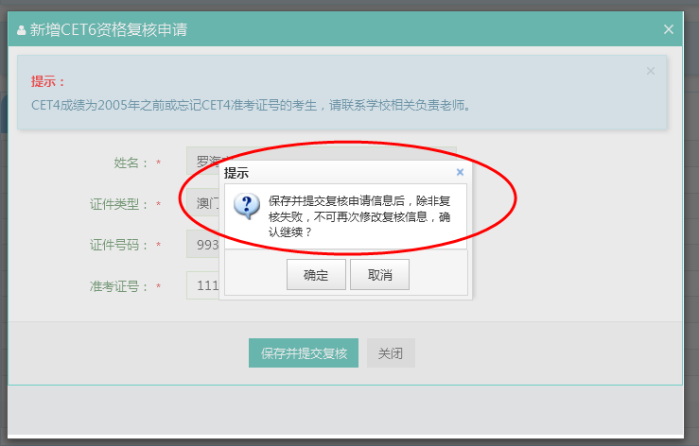
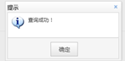
系统会在24小时内进行复核反馈，请考生稍后随时登录网站再次点击“CET6资格复核”查看复核状态，一旦复核通过，将无法更改和取消。
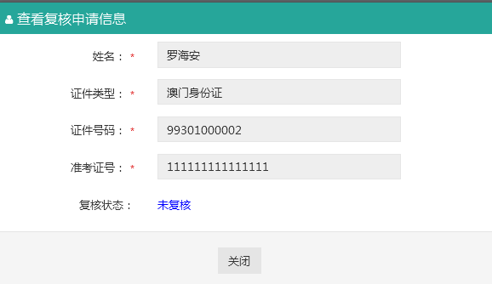
- 学籍信息与资格信息无误后勾选页面下方确认按钮：
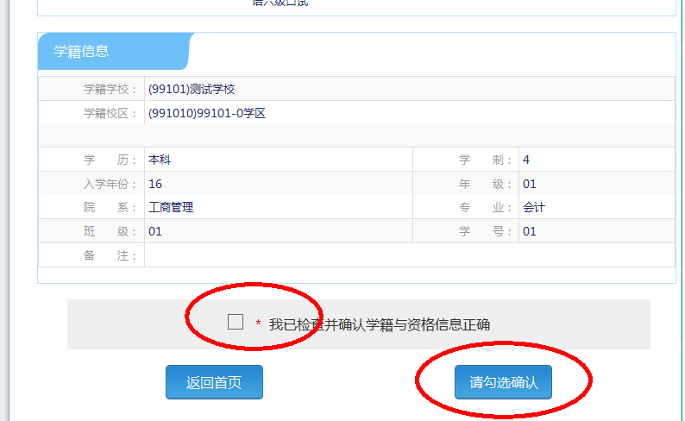
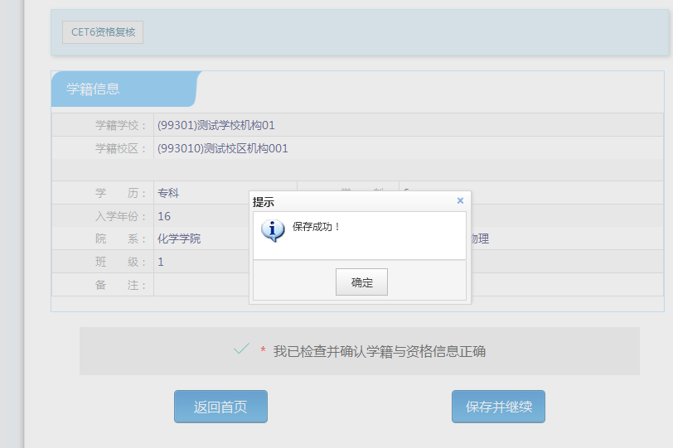
- 进入笔试报名界面，一旦通过学籍、资格验证后，页面上方姓名就绑定为该学籍考生。
阅读报考须知及省通告：
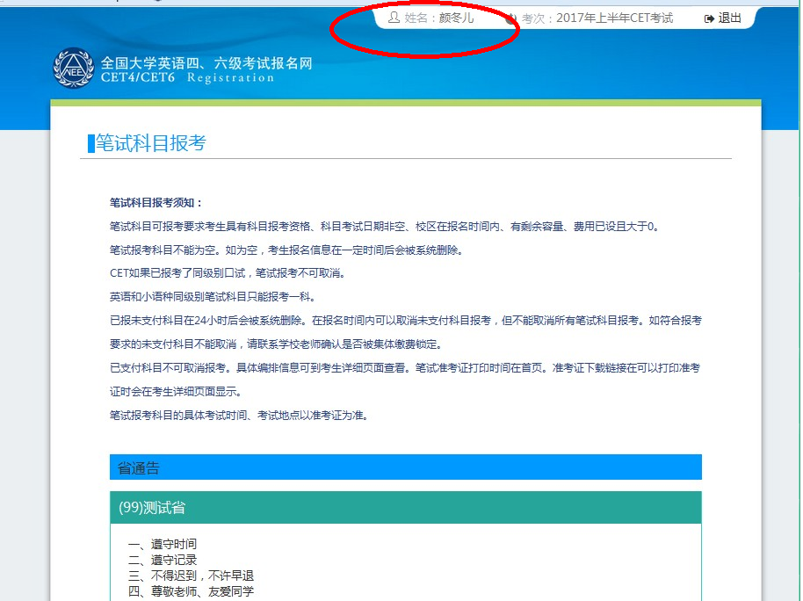
- 选择笔试科目：
注：同级别科目仅能报考一科。如英语四级与日语四级无法同时报考。
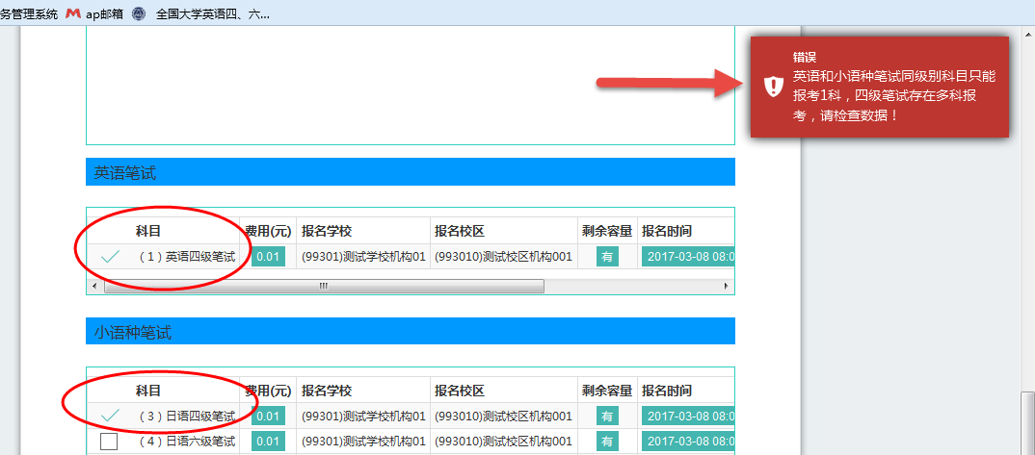
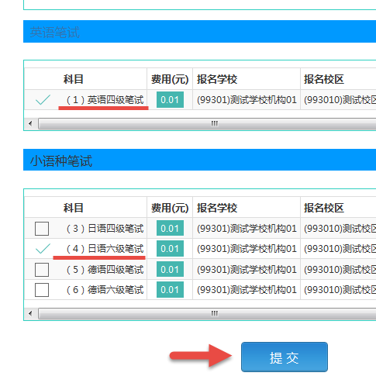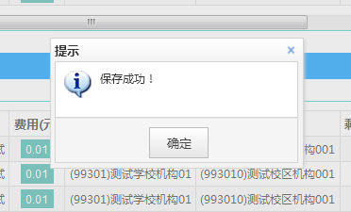
- 进入报名信息界面：
可看到报名流程的进度：已完成笔试报考，可直接在下方进行缴费。
也可在页面中间部分继续选择“口试报考”；
或“CET6资格复核”（同“6”）：
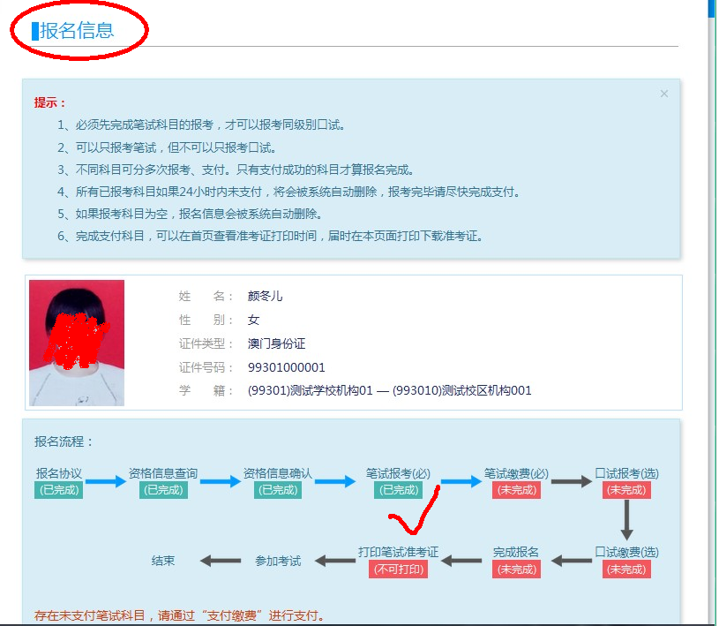

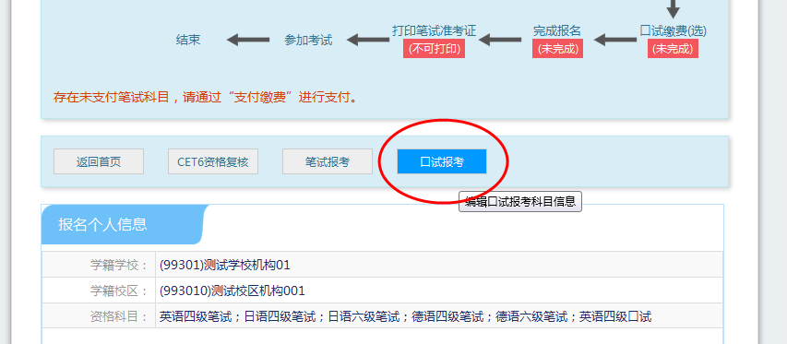
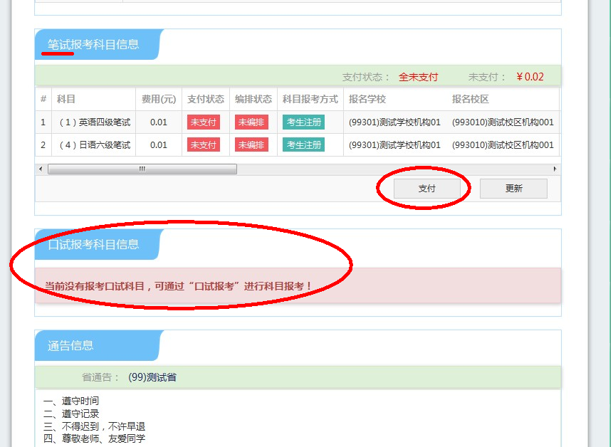
- 选择口试科目校区：
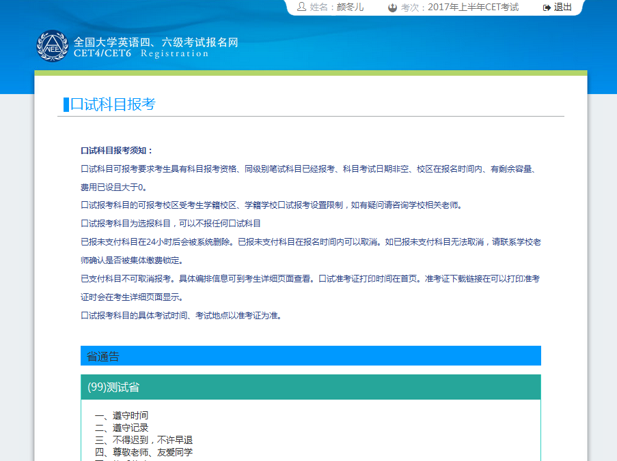

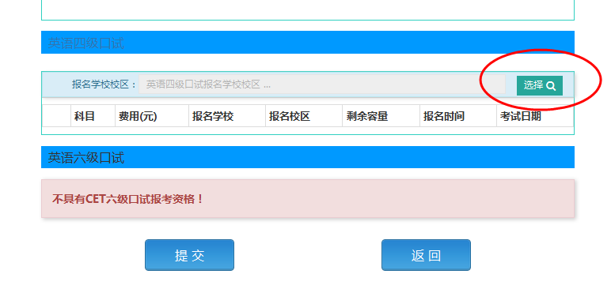
- 以网站显示校区为准，若剩余容量显示无，可选择其他校区：
勾选科目，点击“提交”：
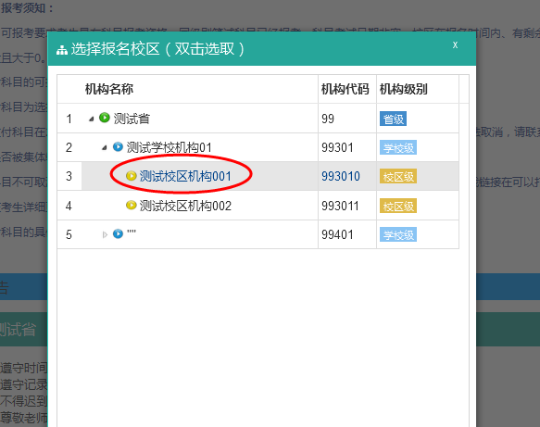
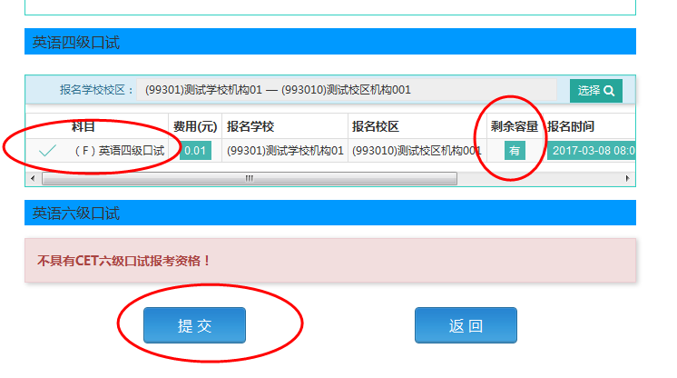
- 查看报名信息，口试已完成报考：
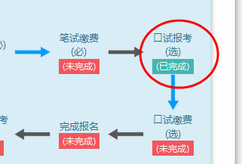
- 在页面下方查看笔试及口试科目信息，无误后点击“支付”：
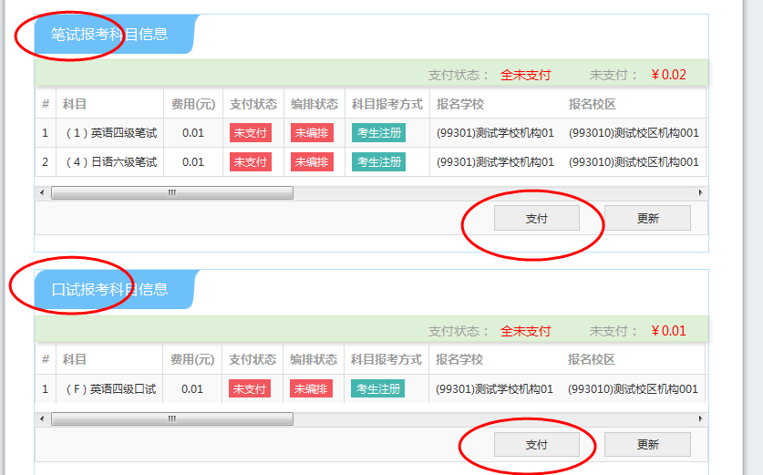
页面提示确认报考信息，点击“去支付”，再次提示确认报考信息，点击“确定”：
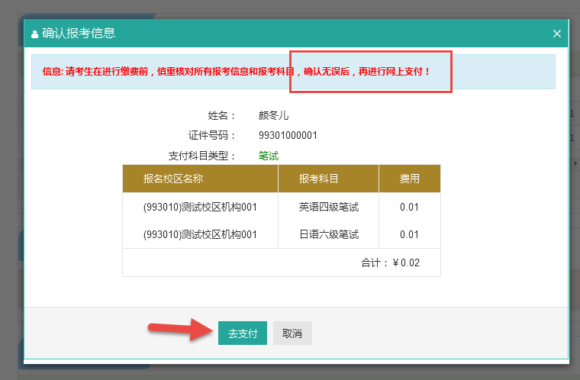
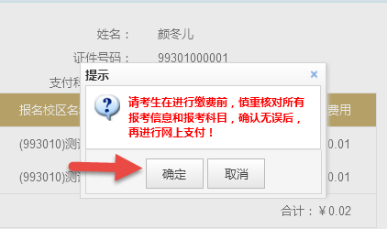
- 页面跳转至支付平台，选择支付方式：
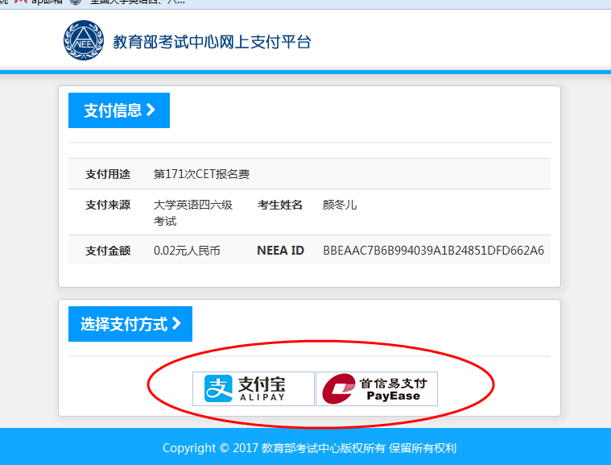
选择“支付宝”，点击“确定”，页面跳转至支付宝网站进行支付。
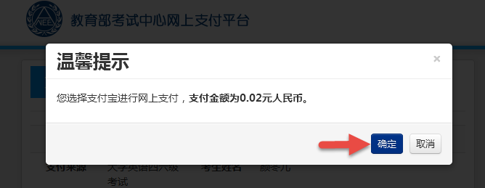
选择“首信易支付”，选择“支付银行”，点击“确定”，页面跳转至银行界面进行支付。
